**Отчет по практической работе № 8**

**«Проектирование интерфейсов»**

Цель практической работы**:** формализовать основные функции системы

**Решение задач**

1. Создать макеты интерфейсов, согласно структуре сайта.   
   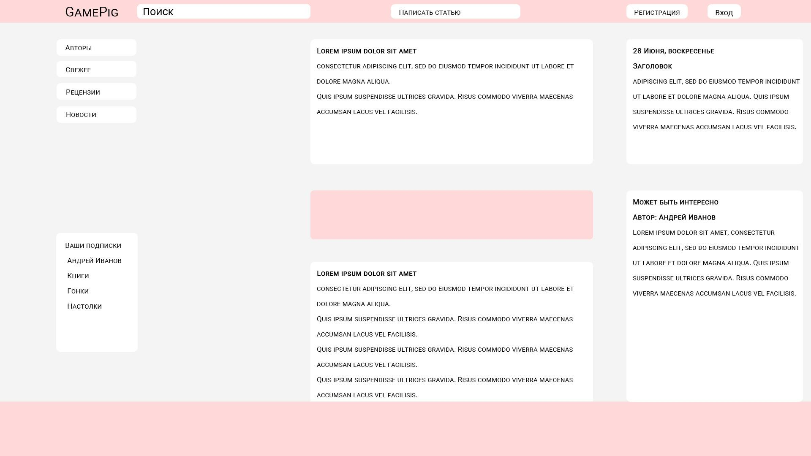
2. Все формы включаются в отчёт.
3. Оформить отчет по работе. Отчет должен быть оформлен по ГОСТ 7.32-2017.
4. Зафиксировать отчет в репозитории с названием коммита «Проектирование интерфейсов».  
   
5. Поставить отметку («+») о выполнении задания в таблице  
   

**Вывод**

Благодаря данной практической работе я смог создать макет сайта